**NOMEPROJETO**

Documentação

Sumário

1. Resumo 3

2. Descrição do projeto 3

3. Banco de dados relacional 3

4. Modelagem de dados 3

Modelo Conceitual 3

Modelo Lógico 4

Modelo Físico 4

Cronograma 5

Trello 5

# Resumo

Esse projeto serve para uma consulta medica na Clínica SPMEDICAL, para um agendamento de consultas

# Descrição do projeto

Esse projeto serve para uma consulta medica na Clínica SPMEDICAL, para um agendamento de consultas, que vai ajudar com certeza os médicos e paciente a ter consultas mais fáceis e rápidas

# Banco de dados relacional

É um banco de dados que modela esses dados como se fossem tabelas vistas aos olhos dos usuários, e a importância deles é além de serem mais fácil de visualizar, também são mais fáceis de serem montados

# Modelagem de dados

Modelagem de dados significa criar um modelo que explique como funciona e como se comporta em frente a um software, facilitando seu entendimento e também seu projeto.

## Modelo Conceitual

Aqui como podemos ver, esse é o modelo conceitual do projeto, esse é todo o processo que o projeto deverá passar.

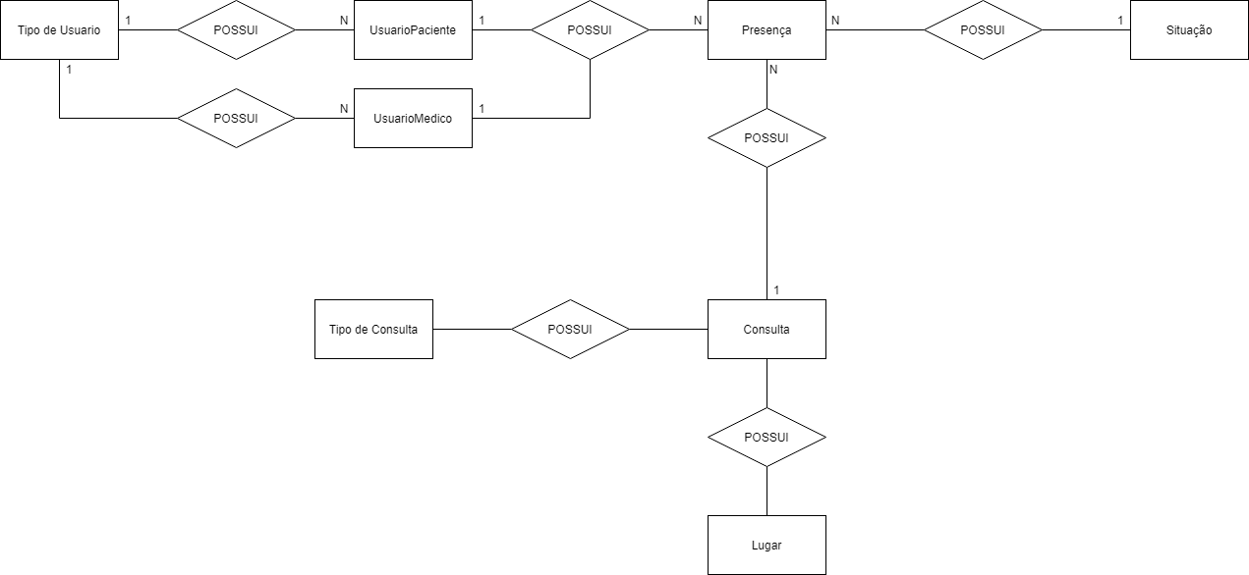

## Modelo Lógico

Aqui como podemos ver, esse é o modelo Lógico do projeto, esse é todo o processo que deverá ter o projeto, em cada tabela.

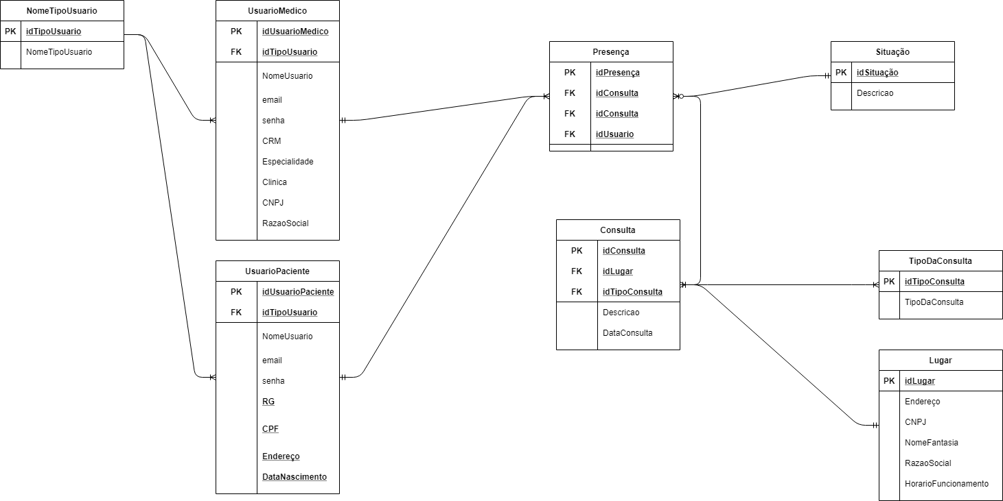

## Modelo Físico

Esse é o medelo Físico do Projeto com o que mais ou menos deverá ter nas tabelas

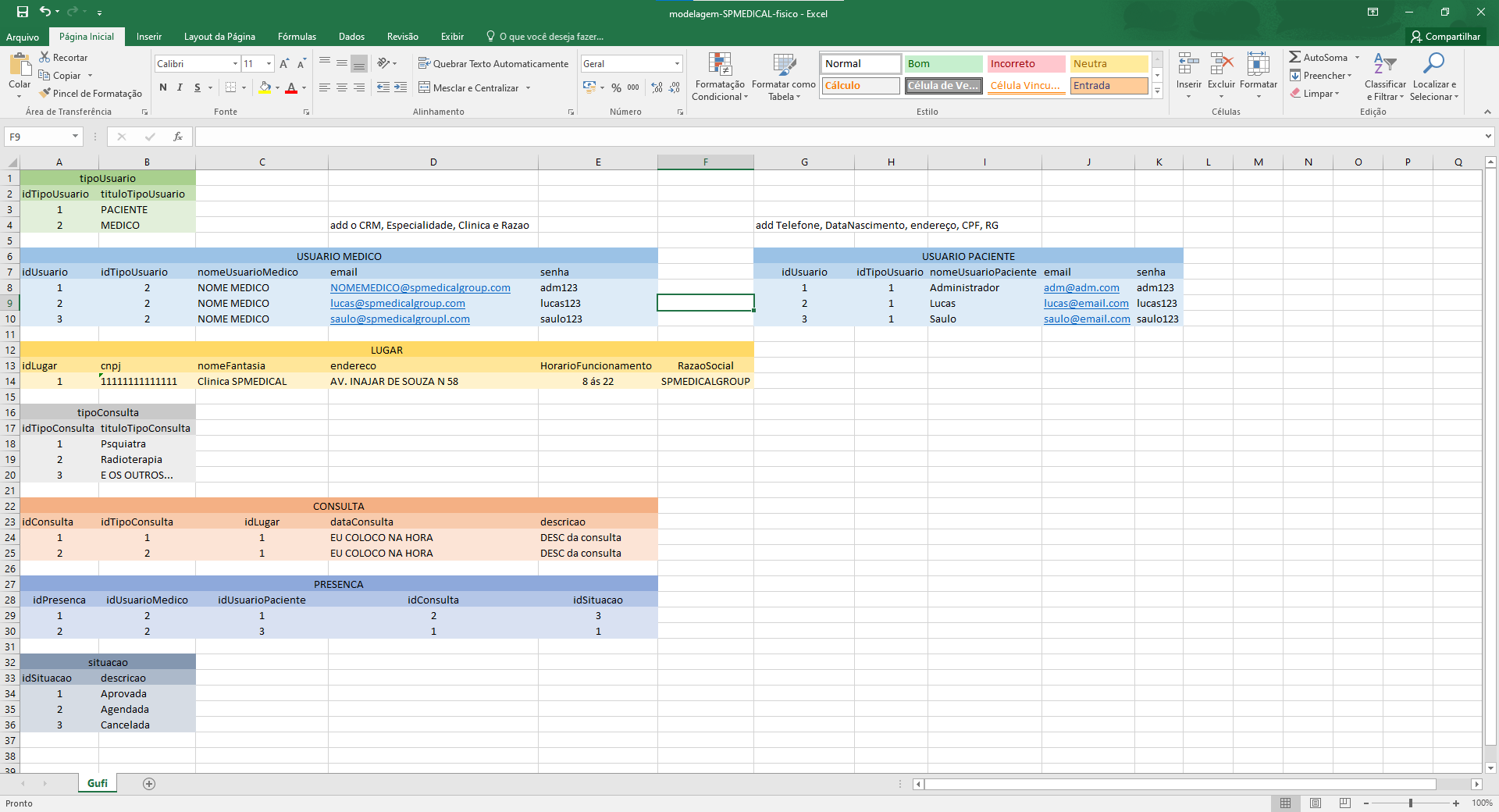

E aqui é ele executado no software SSMS, sendo o diagrama físico

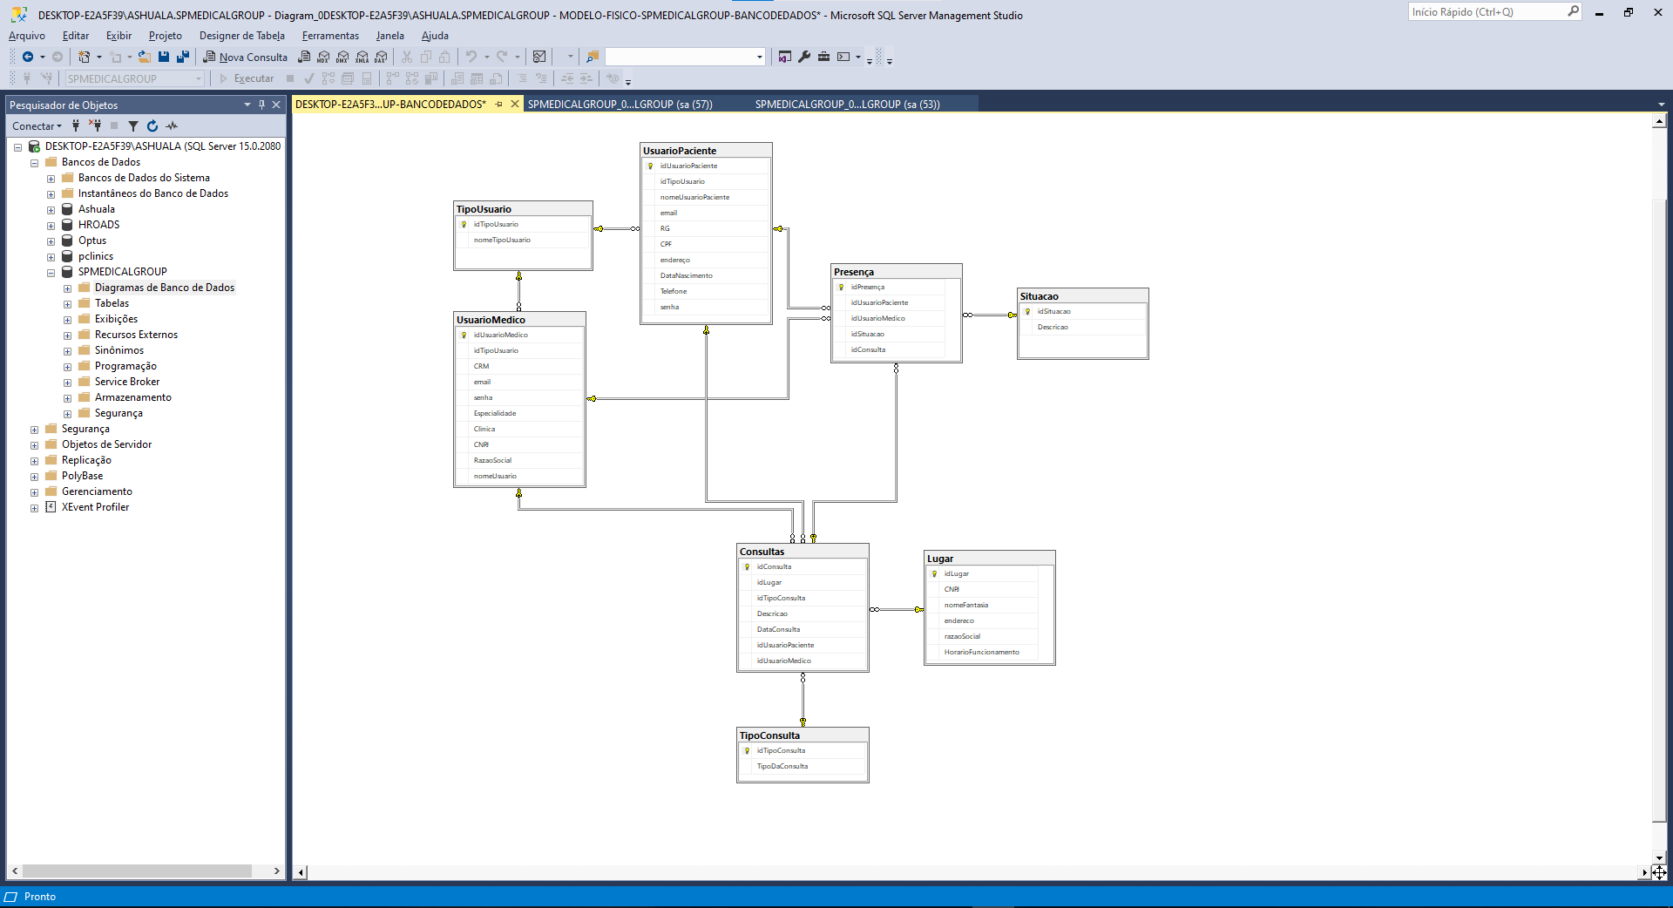

## Cronograma

|  |  |  |  |  |  |
| --- | --- | --- | --- | --- | --- |
|  | Dia 1 | Dia 2 | Dia 3 | Dia 4 | Dia 5 |
| Modelo Conceitual | X |  |  |  |  |
| Modelo Lógico | X |  |  |  |  |
| Modelo Físico | X |  |  |  |  |

### Trello

https://trello.com/b/AFtyiZRa/spmedicalgroup